广东省市场监督管理局文件

粤市监标准〔2022〕226号

广东省市场监督管理局转发市场监管总局
关于开展2022年中国标准创新贡献奖
提名工作的通知

广东省全面实施标准化战略领导小组成员单位，各地级以上市市场监督管理局，各全国、广东省专业标准化技术委员会，各有关单位：
现将《市场监管总局关于开展2022年中国标准创新贡献奖提名工作的通知》（国市监标创函〔2022〕67号）转发给你们。参加2022年中国标准创新贡献奖提名评选，是展现广东省近年来标准化工作成绩，树立典型、传递正能量的一次良好机会，请各单位高度重视，大力宣传并组织发动符合条件的单位和个人积极开展申报工作。有意申报的单位和个人需登陆中国标准创新贡献奖评选系（https://gxj.sacinfo.org.cn/）下载相关模板，完整填写后在本单位完成不少于5个工作日的公示，于6月5日前将盖章、签字后的申报材料（书面和电子版各一份）送至广东省市场监督管理局标准化处。我局将根据市场监管总局分配我省的提名名额，组织专家对申报材料进行评审后择优提名推荐。
联系人：叶秋仪，联系电话：020-38835918，通信地址：广州市天河区黄埔大道西363号1201室，邮箱地址：gdsjj_biaozhunchu@gd.gov.cn。



广东省市场监督管理局
2022年5月16日

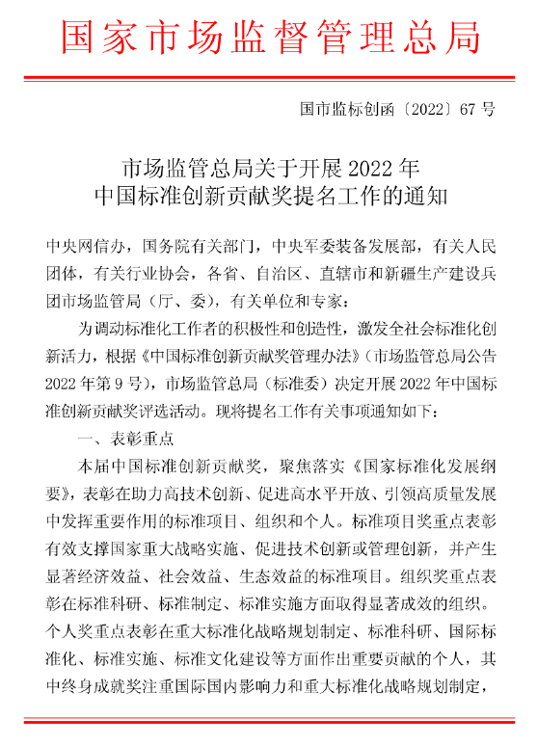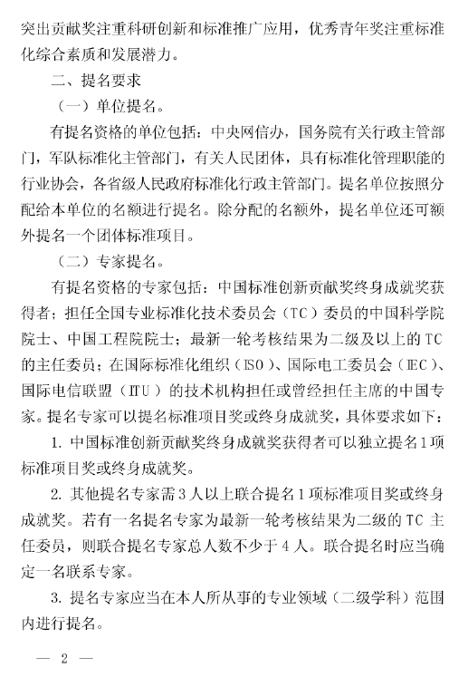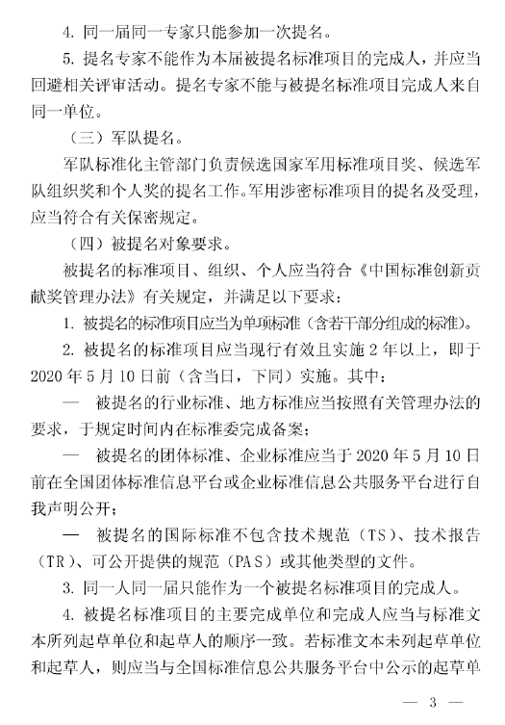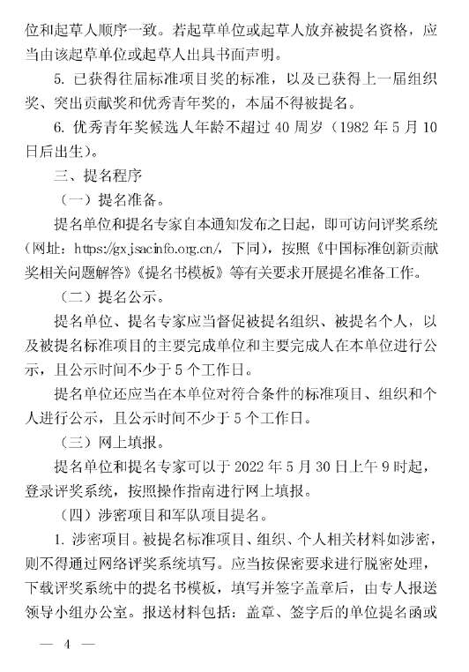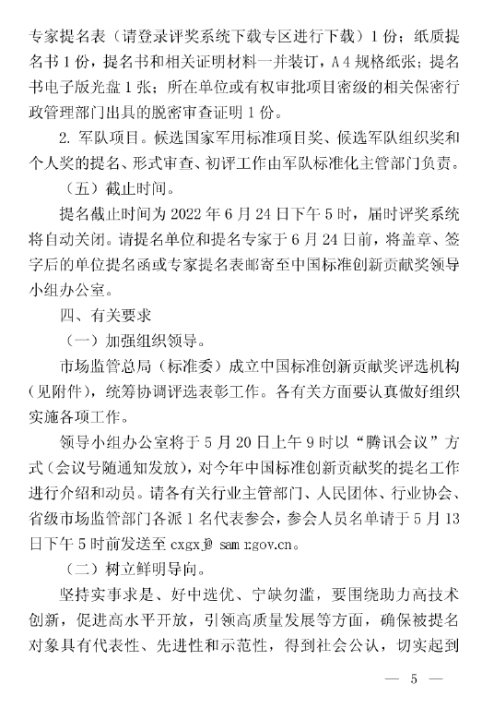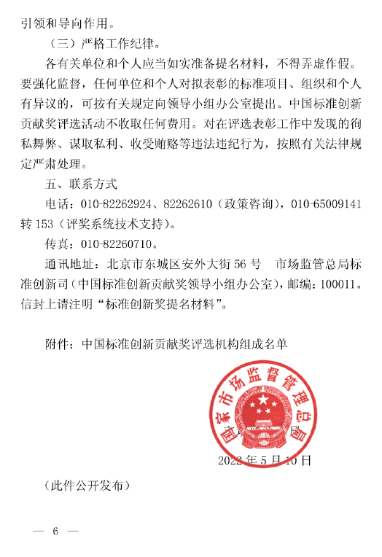
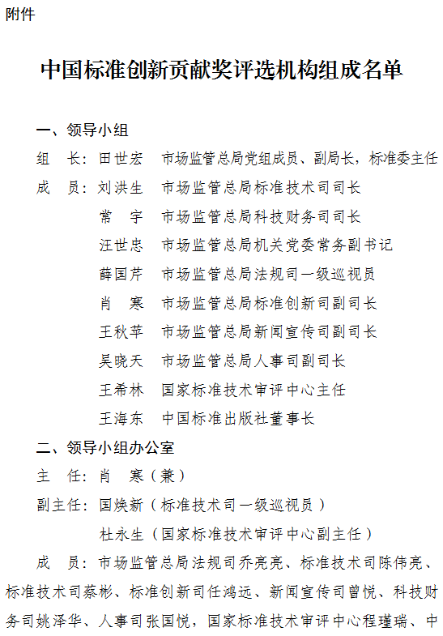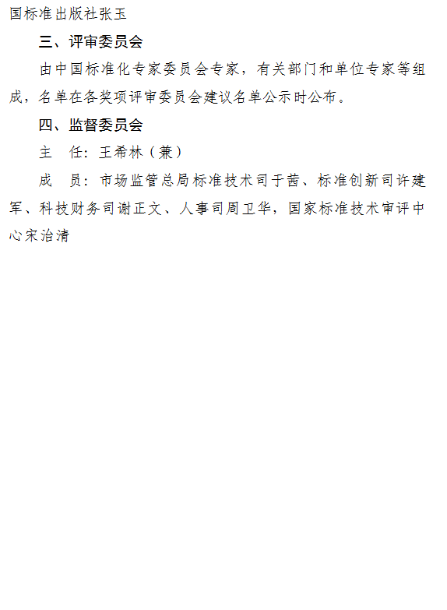

公开方式：主动公开

抄送：省档案馆。
广东省市场监督管理局办公室 2022年5月17日印发
校对:叶秋仪

